Общество с ограниченной ответственностью
Архитектурная мастерская
«Городское планирование»
Заказчик:
Администрация Невьянского городского округа

 |  | Проект межевания территории «Комплексное благоустройство дворовой территории многоквартирных домов № 10 по улице Серова, № 2, № 4 по переулку Гастелло в городе Невьянске Свердловской области»
Проект межевания территории
Основная часть проекта межевания территории

 |  | МК- 25 – ЭА - 23 – ПМ
 |  | Том 1
 |  | Директор | О.В. Чемякина
 | 2023

Список разработчиков
Должность | Фамилия | Подпись
Руководитель проекта | М.Н.Попов
Главный архитектор проекта | М.Е.Гилева
Специалист отдела территориального планирования | Е.В.Карпова

Состав документации по планировке территории

№ | Наименование | Масштаб | Количество листов | Гриф секретности
Материалы основной (утверждаемой) части проекта межевания территории
I | Текстовые материалы
1 | Пояснительная записка.  Основная часть проекта межевания территории. Том 1 | - | 18
II | Графические материалы
1 | Чертеж межевания территории | М 1:2000 | 1
Материалы по обоснованию проекта межевания территории
III | Текстовые материалы
1 | Пояснительная записка.  Материалы по обоснованию проекта межевания территории. Том 2 | М 1:2000 | 9
I | Графические материалы
1 | Схема границ существующих земельных участков и объектов капитального строительства | М 1:2000 | 1

Содержание
Введение 5
1 Перечень и сведения о площади образуемых земельных участков, в том числе возможные способы их образования 7
2. Перечень и сведения о площади образуемых земельных участков, которые будут отнесены к территориям общего пользования или имуществу общего пользования, в том числе в отношении которых предполагаются резервирование и (или) изъятие для государственных или муниципальных нужд 9
3. Вид разрешенного использования образуемых земельных участков 10
4. Сведения о границах территории, в отношении которой утвержден проект межевания, содержащие перечень координат характерных точек этих границ в системе координат, используемой для ведения Единого государственного реестра недвижимости. 11

Введение
Проект межевания территории «Комплексное благоустройство дворовой территории многоквартирных домов № 10 по улице Серова, № 2, № 4 по переулку Гастелло в городе Невьянске Свердловской области» разработан на основании Постановления главы Невьянского городского округа «О принятии решения о подготовке проекта межевания территории «Комплексное благоустройство дворовой территории многоквартирных домов № 10 по улице Серова, № 2, № 4 по переулку Гастелло в городе Невьянске Свердловской области» от 31.01.2023 № 18-гп (Приложение 1), в соответствии с техническим заданием (Приложение 2).
При разработке настоящего проекта учтены следующие нормативные правовые акты и нормативные материалы:
- Градостроительный кодекс Российской Федерации;
- Земельный кодекс Российской Федерации;
- приказ Федеральной службы государственной регистрации, кадастра и картографии от 10.11.2020 года № П/0412 «Об утверждении классификатора видов разрешенного использования земельных участков»;
- постановление Правительства Свердловской области от 15.03.2010 № 380-ПП «Об утверждении нормативов градостроительного проектирования Свердловской области» (далее Региональные нормативы);
- свод правил СП 42.13330.2016 «Свод правил. Градостроительство. Планировка и застройка городских и сельских поселений. Актуализированная редакция СНиП 2.07.01-89*»;
- решение Думы Невьянского городского округа от 23.06.2020 № 58 «Об утверждении генерального плана Невьянского городского округа», решение Думы Невьянского городского округа от 23.09.2020 № 82 «О внесении изменений в Генеральный план Невьянского городского округа и признании, утратившим силу, некоторые решения Думы Невьянского городского округа» (далее Генеральный план);
- решение Думы Невьянского городского округа от 23.06.2020 № 56 «О внесении изменений в Правила землепользования и застройки Невьянского городского округа, утвержденные решением Думы Невьянского городского округа от 26.06.2019 № 66» (далее Правила землепользования и застройки);
- решение Думы Невьянского городского округа от 28.06.2017 № 127 «Об утверждении местных нормативов градостроительного проектирования Невьянского городского округа» (далее Местные нормативы)
- кадастровый план территории;
- топографическая основа в масштабе 1:2000.
Документация по планировке территории выполнена в системе координат МСК-66.
Цель разработки проекта межевания территории:
- определение местоположения границ изменяемых земельных участков многоквартирных домов, образование земельных участков под многоквартирными домами путем их перераспределения, определенных границей проектирования и последующим проведением работ по благоустройству данной территории

1 Перечень и сведения о площади образуемых земельных участков, в том числе возможные способы их образования
Проектируемая территория расположена в западной части города Невьянска. Территория проектирования ограничена улицами Серого, Осипенко и переулком Гастелло (западная часть 66:15:1501008 кадастрового квартала).
Площадь проектирования составляет 0,77 га.
На территории проектирования установлены красные линии. Для обеспечения выполнения всего комплекса работ предусматривается образование 3-х земельных участков для существующей малоэтажной многоквартирной жилой застройки. Формирование земельных участков выполнено с учетом фактического использования территории в границах красных линий.
Перечень образуемых земельных участков приведен в таблице 1.

Таблица 1
Перечень образуемых земельных участков
Обозначение  земельного участка | Площадь (Р), кв.м | Вид разрешенного использования земельного участка* | Способ образования земельного участка | Категория земель
ЗУ:1 | 2472 | Малоэтажная многоквартирная жилая застройка (код 2.1.1) | Перераспределение земельного участка 66:15:1501008:186** с землями, находящимися в государственной или муниципальной собственности (неразграниченные земли 66:15:1501008 кадастрового квартала) | земли населенных пунктов
ЗУ:2 | 2197 | Малоэтажная многоквартирная жилая застройка (код 2.1.1) | Перераспределение земельного участка 66:15:1501008:187** с землями, находящимися в государственной или муниципальной собственности (неразграниченные земли 66:15:1501008 кадастрового квартала) | земли населенных пунктов
ЗУ:3 | 2923 | Среднеэтажная жилая застройка (код 2.5) | Перераспределение земельных участков 66:15:1501008:857** и 66:15:1501008:4** с землями, находящимися в государственной или муниципальной собственности (неразграниченные земли 66:15:1501008 кадастрового квартала) | земли населенных пунктов
Примечание.
*Вид разрешенного использования назначен в соответствии с Правилами землепользования и застройки и с Приказом Федеральной службы государственной регистрации, кадастра и картографии от 10.11.2020 года № П/0412 «Об утверждении классификатора видов разрешенного использования земельных участков»
**Кадастровый участок подлежит снятию с учета

2. Перечень и сведения о площади образуемых земельных участков, которые будут отнесены к территориям общего пользования или имуществу общего пользования, в том числе в отношении которых предполагаются резервирование и (или) изъятие для государственных или муниципальных нужд
Проектом не запланировано образование земельных участков, которые будут отнесены к территориям общего пользования.

3. Вид разрешенного использования образуемых земельных участков
Согласно данным Правил землепользования и застройки проектируемая территория представлена зонами:
- Ж-3.1 - зона размещения малоэтажной многоквартирной жилой застройки без объектов обслуживания;
- Ж-6.1 – зона размещения среднеэтажной многоквартирной жилой застройки с объектами обслуживания.
Вид разрешенного использования образуемых земельных участков ЗУ:1 и ЗУ:2 для многоквартирных домов принят в соответствии с основным видом разрешенного использования земельных участков территориальной зоны Ж-3.1- Малоэтажная многоквартирная жилая застройка (код 2.1.1).
Вид разрешенного использования образуемого земельного участка ЗУ:3 для многоквартирных домов принят в соответствии с основным видом разрешенного использования земельных участков территориальной зоны Ж-6.1 - Среднеэтажная жилая застройка (код 2.5).
Вид разрешенного использования земельных участков приведен в таблице 1, в соответствии с приказом Федеральной государственной регистрации, кадастра и картографии от 10.11.2020 года № П/0412 «Об утверждении классификатора видов разрешенного использования земельных участков» (с изменениями на 23 июня 2022 года)

4. Сведения о границах территории, в отношении которой утвержден проект межевания, содержащие перечень координат характерных точек этих границ в системе координат, используемой для ведения Единого государственного реестра недвижимости.

Таблица 2
Перечень координат характерных точек границы проектирования
Номер поворотной точки | X (м) | Y (м)
1 | 463926,44 | 1508267,42
2 | 463928,47 | 1508343,58
3 | 463844,34 | 1508344,18
4 | 463845,53 | 1508306,98
5 | 463810,18 | 1508306,13
6 | 463811,03 | 1508265,78
7 | 463886,71 | 1508267,72
1 | 463926,44 | 1508267,42

Таблица 3
Перечень координат характерных точек образуемого земельного участка ЗУ:1
Номер поворотной точки | X (м) | Y (м)
1 | 463866,27 | 1508307,48
2 | 463866,47 | 1508267,42
3 | 463926,44 | 1508267,42
4 | 463927,54 | 1508308,94
1 | 463866,27 | 1508307,48

Таблица 4
Перечень координат характерных точек образуемого земельного участка ЗУ:2
Номер поворотной точки | X (м) | Y (м)
6 | 463810,18 | 1508306,13
7 | 463811,00 | 1508267,42
2 | 463866,47 | 1508267,42
1 | 463866,27 | 1508307,48
5 | 463845,53 | 1508306,98
6 | 463810,18 | 1508306,13

Таблица 5
Перечень координат характерных точек образуемого земельного участка ЗУ:3
Номер поворотной точки | X (м) | Y (м)
9 | 463845,38 | 1508343,18
5 | 463928,46 | 1508343,58
1 | 463927,54 | 1508308,94
4 | 463866,27 | 1508307,48
8 | 463845,53 | 1508306,98
9 | 463845,38 | 1508343,18

Приложение 1
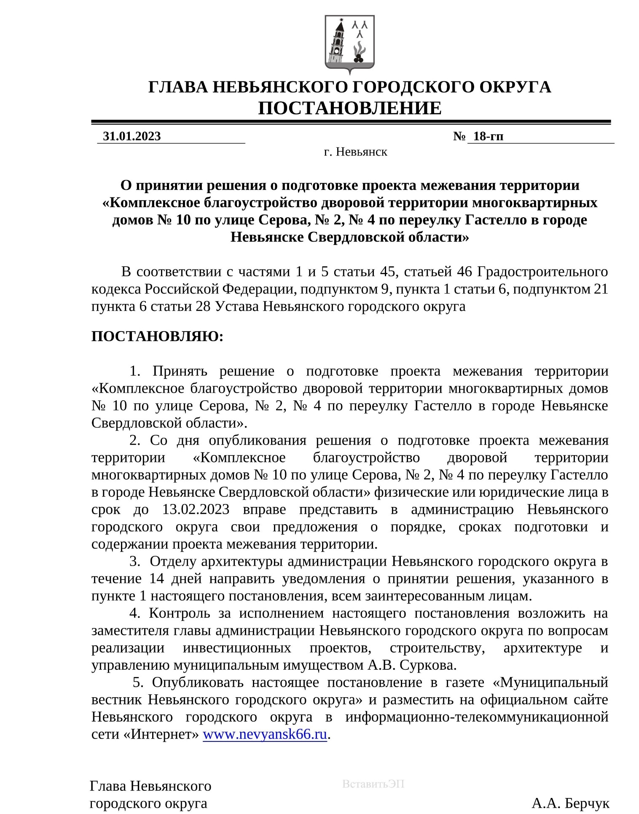

Приложение 2
